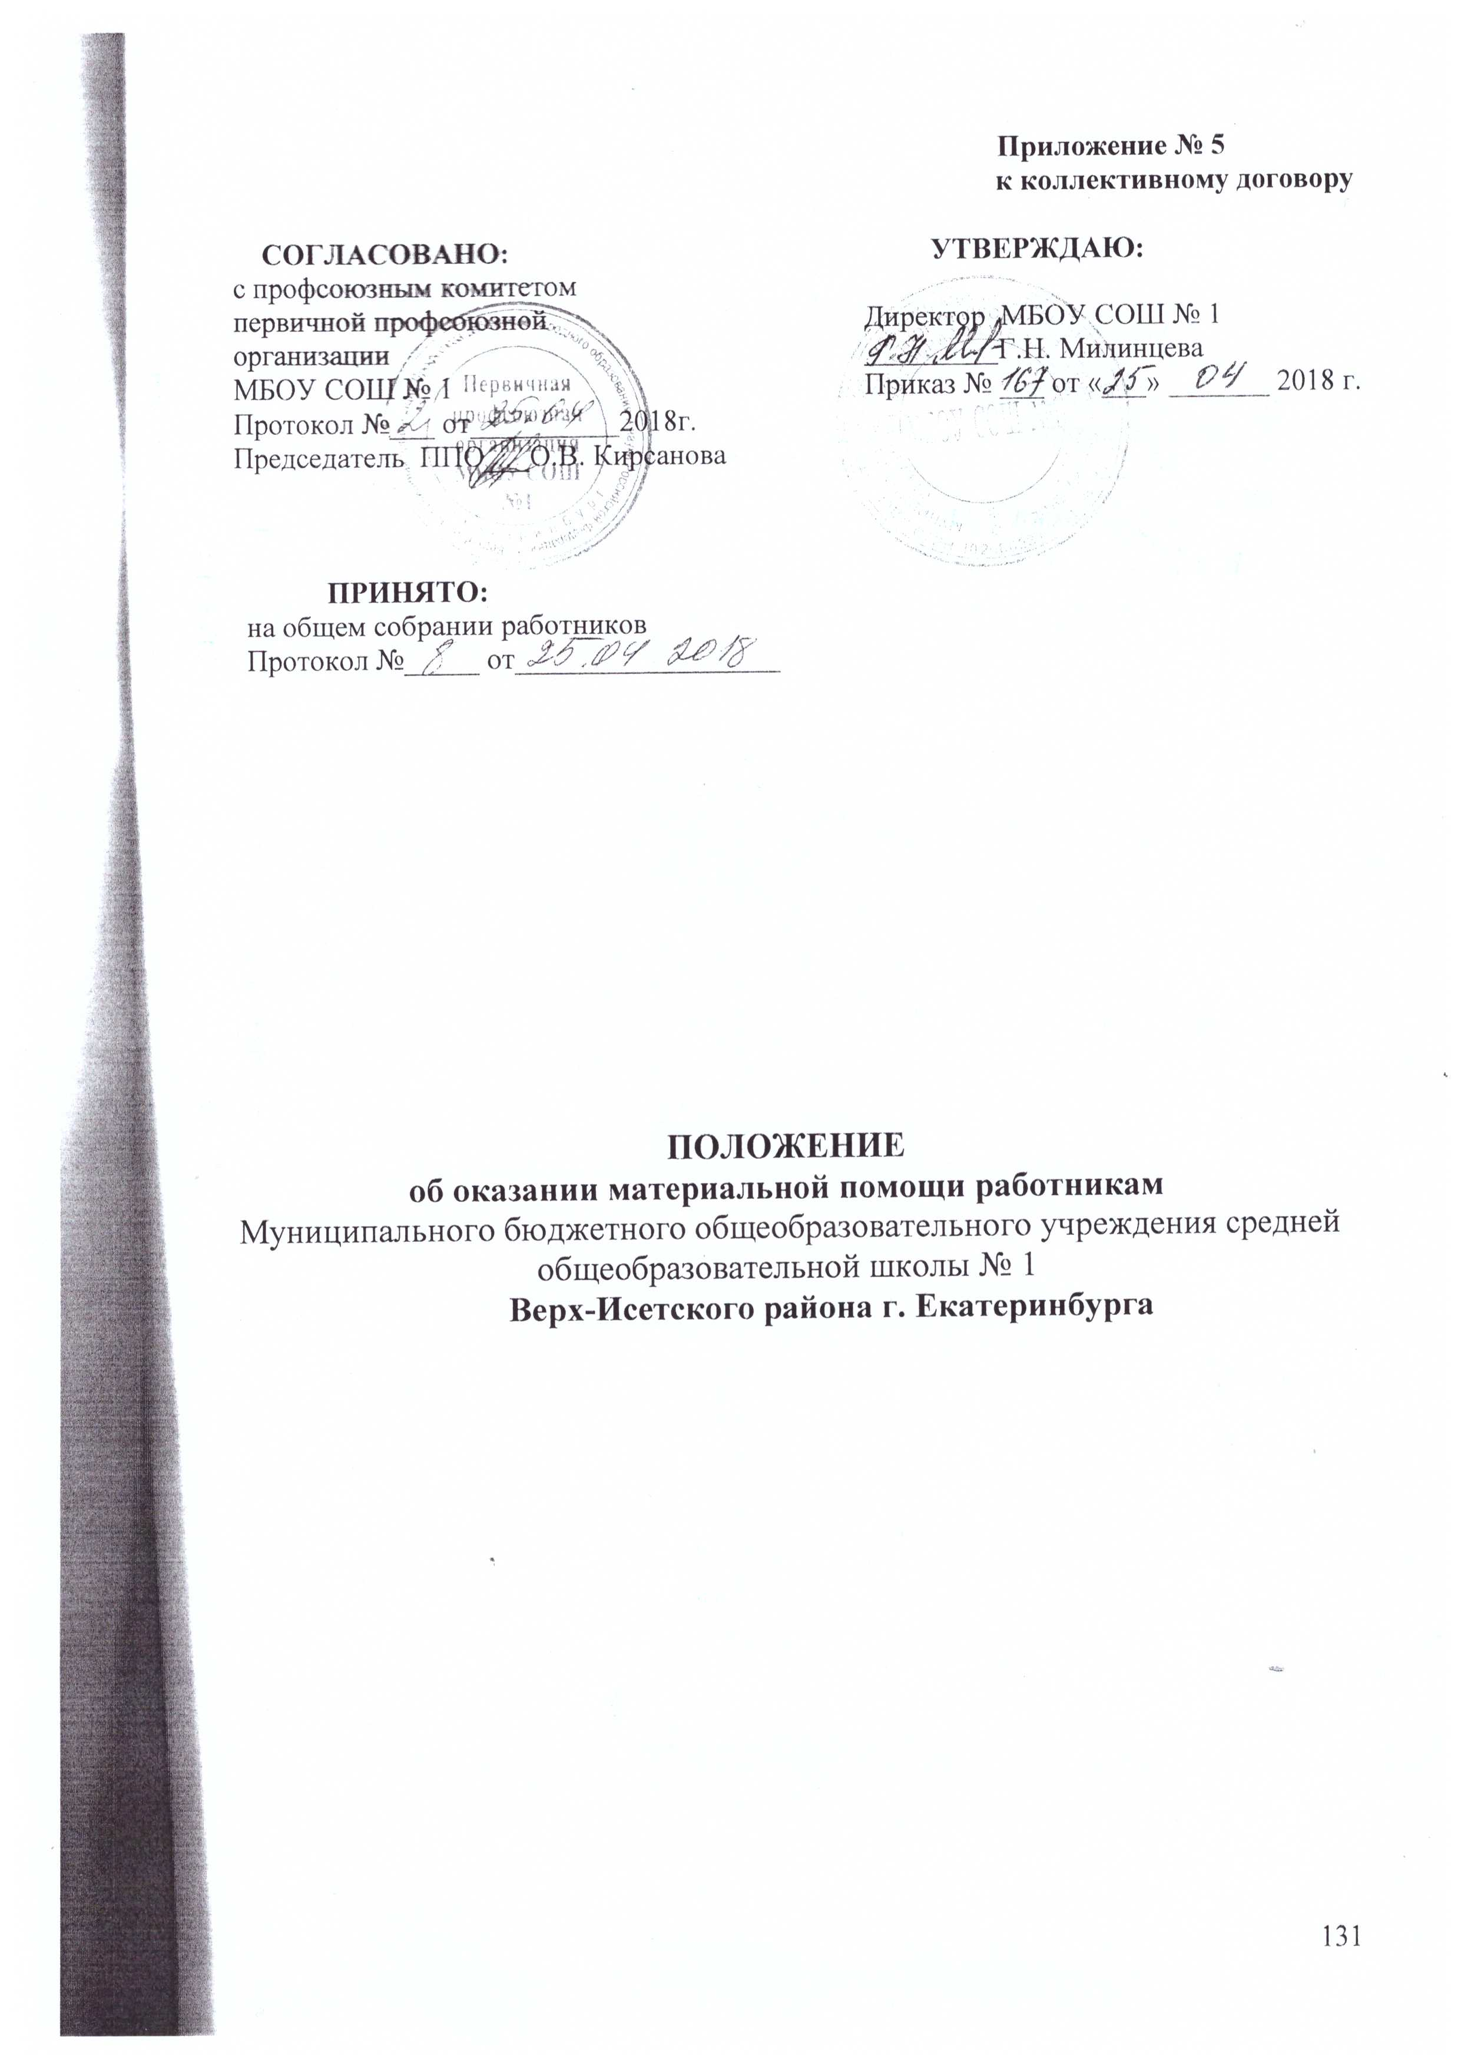

1. Общие положения
1.1. Настоящее Положение разработано в соответствии с Постановлением Главы Екатеринбурга от 1 ноября 2010 г. N 5082 «О введении новой системы оплаты труда работников муниципальных образовательных учреждений муниципального образования «город Екатеринбург» (с изменениями, внесенными Постановлениями Администрации г. Екатеринбурга от 26.03.2014 г. № 784, от 21.07.2014 г. № 1997, от 16.02.2015 г. № 308, от 04.08.2016 г. № 1559, от 13.02.2017 № 202, от 27.07.2017 № 1357, от 01.11.2017 № 2074), и «Положением об оплате труда работников МБОУ СОШ № 1»
1.2. Настоящее Положение определяет порядок и условия оказания материальной помощи работникам МБОУ СОШ № 1.
1.3. Настоящее Положение утверждается работодателем по согласованию с профсоюзным комитетом первичной профсоюзной организации (далее - профсоюзный комитет) общеобразовательного учреждения и является приложением к коллективному договору.
1.4. Настоящее Положение распространяется на работников, занимающих должности в соответствии со штатным расписанием, работающих по основному месту работы в МБОУ СОШ № 1.
1.5. Материальная помощь - денежная выплата, предоставляемая в соответствии с настоящим Положением работникам учреждения, нуждающимся в материальной поддержке в трудных жизненных ситуациях.

2. Финансирование расходов на оказание материальной помощи работникам
2.1. Финансирование расходов, связанных с выплатой материальной помощи работникам общеобразовательного учреждения производится за счет средств экономии фонда оплаты труда работников (п. 9.15 «Положения о регламенте распределения стимулирующих выплат работникам МБОУ СОШ № 1»).
3. Порядок оказания материальной помощи работникам
3.1. Решение об оказании материальной помощи принимается руководителем общеобразовательного учреждения на основании личного заявления работника по согласованию с профсоюзным комитетом первичной профсоюзной организации в пределах выделенных средств, предусмотренных на указанные цели.
Вместе с заявлением, работник представляет документы, подтверждающие наличие трудной жизненной ситуации.
3.2. Работникам, нуждающимся в материальной поддержке, материальная помощь предоставляется в следующих случаях и размерах:
- в случае уничтожения недвижимого имущества работника вследствие непреодолимой силы (пожар, наводнение, засуха и пр.) - 4000 рублей;
- в случае возникновения у работника необходимости произвести значительные расходы на лечение самого работника - 2000 рублей;
- в случае возникновения у работника непредвиденных расходов, связанных со смертью родственников - 2000 рублей;
-в иных трудных жизненных ситуациях - 2000 рублей.
3.3. Конкретный размер предоставляемой работнику материальной помощи определяется руководителем общеобразовательного учреждения по согласованию с профсоюзным комитетом первичной профсоюзной организации в зависимости от материального положения работника и сложившейся трудной жизненной ситуации.
4. Заключительные положения
4.1. В случае представления работником заведомо ложных сведений о наличии трудной жизненной ситуации с целью получения материальной помощи, работник несёт дисциплинарную, административную, уголовную ответственность в соответствии с законодательством РФ.
4.2. Контроль за расходованием средств, направляемых на оказание материальной помощи работникам, осуществляет профсоюзный комитет первичной профсоюзной организации.

